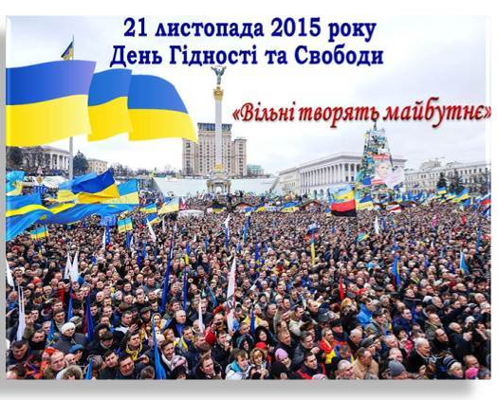
Україна :
незалежність, гідність, свобода
21 листопада День гідності
та свободи
(Відзначається в Україні згідно з Указом Президента від 13 листопада 2014 р. щорічно

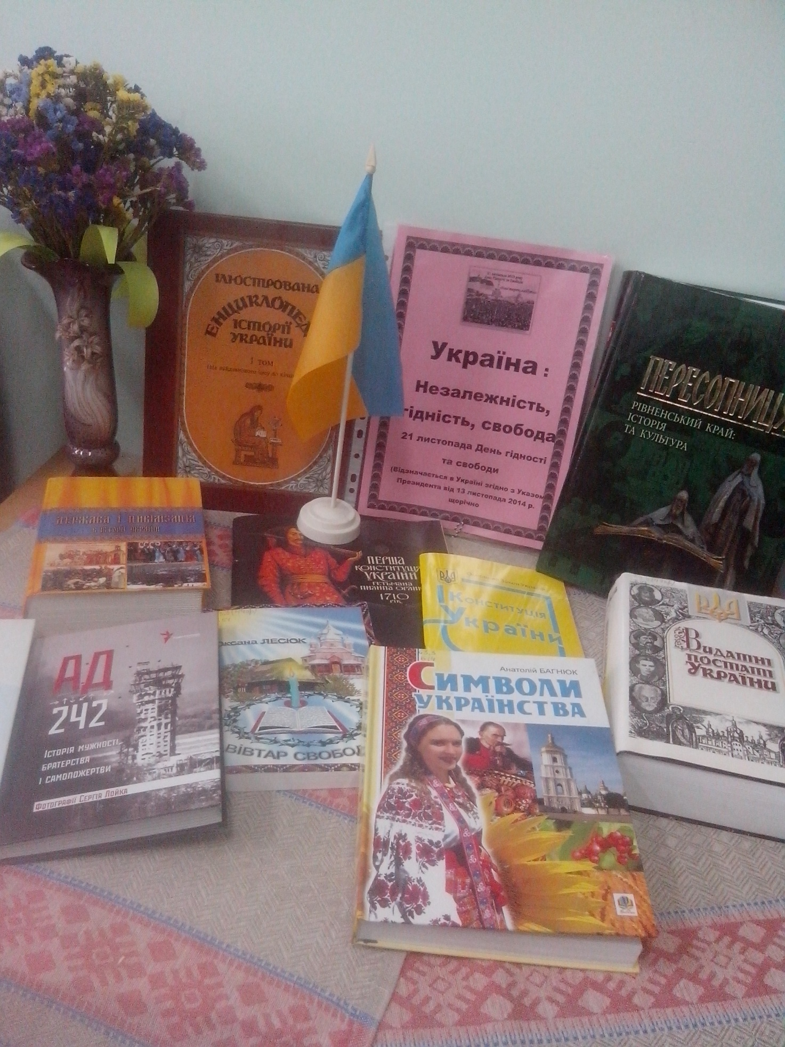

До фото додається бібліографічний опис найцікавішої книги, що представлена на виставці

63.3(4Укр)6
АД 242. Історія мужності, братерства та самопожертви / авт. проект. та уклад. І. Штогрин; фото С. Лойка .- Х. : Книжковий Клуб "Клуб Сімейного Дозвілля" , 2016 .- 352 с. : іл., кольор. вклад., фото .- 978-617-12-0097-5 : 85 грн [71134]
"Ця книга, як і сотні інших книг та фільмів, які розповідатимуть про 242 дня боїв в АДу (аеропорту "Донецьк"), ніколи не приноситеме заспокоєння чи насолоди. Читати, слухати й дивитися про аеропорт - боляче." "... у книзі зібрані розповіді захисників Донецького аеропорту - усе опубліковане про оборону ДАП і те, що буде писатися - можуть стати поштовхом для самовизначення: усе одно вам чи ні, за якими правилами жити, чи потрібні вам свобода і справедливість і чи справді країна, яку ви вважаєте своєю, вартує того, щоб за неї так боролися". 01.12.2016

